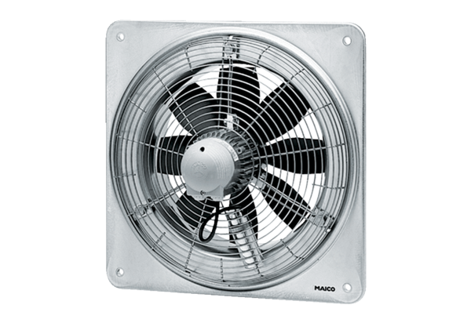Осевой настенный вентилятор DZQ 30/42 BКомплект поставки: 1 штукАссортимент: C
Номер артикула: 0083.0147Изготовитель: MAICO

